绝密 ★ 考试结束前
浙江省2013年4月高等教育自学考试
房屋建筑学试题
课程代码：02394
请考生按规定用笔将所有试题的答案涂、写在答题纸上。
选择题部分
注意事项：
1. 答题前，考生务必将自己的考试课程名称、姓名、准考证号用黑色字迹的签字笔或钢笔填写在答题纸规定的位置上。
2. 每小题选出答案后，用2B铅笔把答题纸上对应题目的答案标号涂黑。如需改动，用橡皮擦干净后，再选涂其他答案标号。不能答在试题卷上。

一、单项选择题(本大题共13小题，每小题1分，共13分)
在每小题列出的四个备选项中只有一个是符合题目要求的，请将其选出并将“答题纸”的相应代码涂黑。错涂、多涂或未涂均无分。
1.在建筑物的主要出入口处起内外过渡、集散人流作用的交通枢纽是
A.门厅 B.楼梯和电梯
C.过厅 D.走道
2.民用建筑中中小学的设计规范中规定，当走道为外廊，也就是单侧连接使用房间，并为开敞式明廊时，其净宽度不得小于
A.1800mm B.1900mm
C.1500mm D.1100mm
3.通过走道或一个处在中心位置的公共部分，连结并联的各个使用空间。在这种情况下，各使用空间互相独立，使用部分和交通部分的功能明确，______是使用最多最常见的一种组合方式。
A.开敞式 B.串连式组合
C.并联式组合 D.混合式组合
4.由许多杆件按照受力的合理性有规律地排列组合而成，空间整体性好。这种空间结构体系称为
A.膜 B.薄壳
C.网架 D.悬索
5.行业中把装修材料的燃烧性能等级定义为B1级的属于
A.不燃性 B.难燃性
C.可燃性 D.易燃性
6.砖砌基础的刚性角控制在______之间。
A.45° B.15°
C.85° D.26°～33°
7.在建筑物入口处，为解决室内外地面的高差而设置的阶梯叫
A.踏步 B.台阶
C.楼梯 D.坡道
8.______的桥架支承在吊车梁的钢轨上，沿厂房纵向运行。起重小车安装在桥架上面的轨道上横向运行。
A.梁式悬挂式吊车 B.单轨悬挂式吊车
C.悬挂式吊车 D.桥式吊车
9.下列______不宜做墙体水平防潮层。
A.防水砂浆 B.防水卷材
C.细石混凝土加配筋 D.混合砂浆
10．一般楼梯平台部分的净高不应少于______mm。
A.180 B.2000
C.2200 D.2400
11．钢筋混凝土构造柱的作用是
A.使墙角挺直 B.加速施工速度
C.增加建筑物的刚度 D.可按框架结构考虑
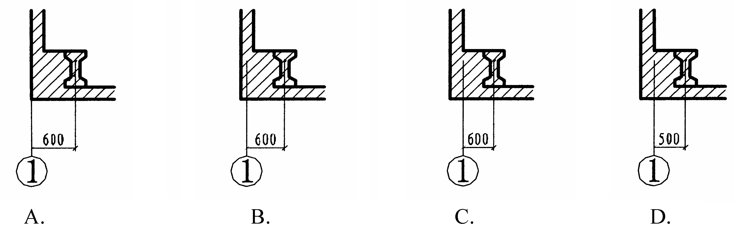
12．端部的横向定位轴线应如下图中图______所示（山墙为非承重墙）。

13．规范规定楼梯梯段下面的最小净高不宜低于______mm。
A.2200 B.2400
C.2600 D.2800
二、多项选择题(本大题共6小题，每小题2分，共12分)
在每小题列出的五个备选项中至少有两个是符合题目要求的，请将其选出并将“答题纸”的相应代码涂黑。错涂、多涂、少涂或未涂均无分。
14.______统称为民用建筑。
A.公共建筑 B.工业建筑
C.农业建筑 D.生产性建筑
E.居住建筑
15.建筑物的构成系统包括
A.建筑系统 B.结构支承系统
C.围护系统 D.分隔系统
E.设备系统
16.决定建筑物某部分净高的因素有以下几种
A.结构高度 B.家具、设备的安置和使用高度
C.人活动所需要的使用高度 D.满足生理、心理要求的其它标准
E.节能要求
17.工业建筑柱网确定的原则是
A.满足生产工艺要求
B.平面利用合理
C.结构方案经济合理
D.符合《厂房建筑模数协调标准》GBJ6-86的要求
E.扩大柱网
18.建筑剖面的组合方式
A.分层式组合 B.串连式组合
C.并联式组合 D.混合式组合
E.分段式组合
19.工业建筑按厂房生产状况分
A.热处理厂房 B.冷加工厂房
C.热加工厂房 D.恒温恒湿厂房
E.洁净厂房
三、判断题（本大题共20小题，每小题1分，共20分）
判断下列各题，在答题纸相应位置正确的涂“A”，错误的涂“B”。
20.建筑物实体同时具有利用价值和观赏价值,其观赏价值则是指对建筑形态的构成作用。
21.楼层则由楼板(或由梁和楼板)构成，除提供活动平面并传递垂直荷载外，还沿建筑物的高度分隔空间。
22.在设计招投标过程中，设计单位提供的投标文件设计说明的内容以结构设计的构思为主，也包括建筑、设备各专业，环保、卫生、消防等各方面的基本设想和设计依据。
23.走道布置方式：各使用空间可以分列于走道的一侧、双侧或尽端。
24.建筑设计人员获得的基地红线图及土质、水文等资料所标注的都是相对标高。
25.地基：是建筑物的垂直承重构件与支承建筑物的直接基础接触的部分。
26.紧接基地红线的建筑物，除非相邻地界为城市规划规定的永久性空地，否则不得朝向邻地设阳台、挑檐，不得向邻地排泄雨水或废气,但可开设门窗洞口。
27.绿化条件除了在建筑总平面的安排中，应按要求留出足够的绿化面积外，还要为绿色植物的生长提供有利的环境。
28.框架结构建筑的特点：由于墙体不用承重，故可以创造开敞的空间，但作为围护分隔的墙体可以根据各个楼层的不同需要设置，必需上下对齐。
29.为了防止冻融时土内所含的水的体积发生变化会对基础造成不良影响，基础底面应埋在冰冻线（结冰的土层厚度处）以上200mm。
30.立樘（立口）：先将门窗框立起来，临时固定，待其周边墙身全部完成后，再撤去临时支撑。立樘时门窗的实际尺寸小于洞口尺寸。
31.卷材应采用高聚物改性沥青防水卷材和合成高分子防水卷材，铺设在地下室混凝土结构主体的背水面上。
32.恒温恒湿厂房在剖面设计时，还应配合空调系统、风口位置并按充分利用空间的原则来布置管道。
33.恒温恒湿厂房对建筑的要求为了防止冬季冷风的影响，厂房纵墙面宜与当地冬季主导风向垂直。
34.空调机房的布置原则：空调机房一般应布置在恒温室的附近，靠近其负荷中心，以减少冷热能量的损失，缩短风管长度，节约投资。
35.自然通风：利用自然力作为空气流动的动力来实现厂房通风换气。
36.单侧采光的有效进深约为侧窗口上沿至地面高度d的1.5~2.0倍，即B=1.5~2.0d。即单侧采光房间的进深一般不超过窗高的1.5~2倍为宜。
37.采取声学控制手段：工业企业主要采用隔声、吸声、隔振与阻尼等噪声控制技术。
38.柱网：柱子在工业建筑平面上排列所形成的网格。
39.在抗震设防地区，设缝的宽度均按防震缝设置。

非选择题部分
注意事项：
用黑色字迹的签字笔或钢笔将答案写在答题纸上，不能答在试题卷上。

四、填空题(本大题共18小题，每空1分，共20分)
40.建筑物内部使用部分的平面面积和空间形状的主要依据：______。
41.有些建筑物必须满足无障碍设计的要求，在进行设计时，相关的______设计规范也是重要的设计依据。
42．在公共建筑中，走道的净宽一般不小于______mm。
43.住宅建筑层数在7～9层的被称之为______住宅。
44.16～29层或高度超过50m的公共建筑列入______工程的范围。
45.地下室防水采用防水卷材铺贴,两幅卷材短边和长边的搭接宽度均不应小于______。
46.墙体细石混凝土防潮层的做法通常采用60mm厚的细石混凝土防潮带，内配______钢筋。
47.根据力的传递方式建筑物楼层的形式可以分为板式楼盖、______和无梁楼盖等几种类型。
48.按阳台与外墙的相对位置关系，可分为______、______和半挑半凹阳台等几种形式。
49.圈梁的高度一般不小于______。
50.坡道的坡度达到1∶10以上，就应采取______措施。
51.对于养老建筑以及需要进行无障碍设计的场所，楼梯扶手的高度应为______，而且也应在0.65m的高度处再安装一道扶手。
52.楼梯的平台深度（净宽）不应______其梯段的宽度。
53.公共建筑主要出入口处的台阶每级不超过______高，踏面宽度选择在350～400mm左右或更宽。
54.我国《建筑采光设计标准》（GB/T50033-2001）规定，在采光设计中，天然采光标准以______为指标。
55.生产工艺是______设计的依据。
56.柱网尺寸由跨度和柱距确定，柱网的选择就是选择______和______。
57.高层建筑是指建筑高度在______m以上的建筑。
五、简答题(本大题共5小题，共25分)
58.设计除了应满足相关的建筑标准、规范等要求之外，原则上还应符合哪些要求?（8分）
59.建筑防水构造做法往往按照哪些基本原则进行设计？（6分）
60.工业建筑与民用建筑相比有哪些不同的特点？（5分）
61.何谓采光系数？（2分）
62.简述建筑设计的依据。（4分）
六、(本大题5分)
63.绘图说明外墙涂料和内墙饰面板装修的构造做法。注明材料层次和必要尺寸。
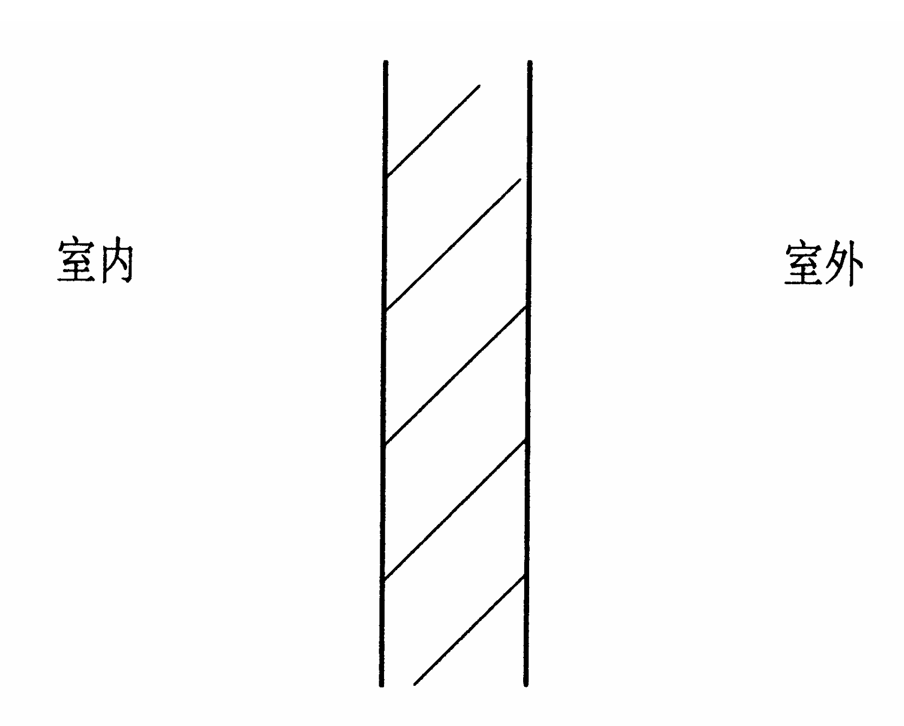

七、(本大题5分)
64.试绘制普通刚性防水屋面的基本构造层次，并绘出其上横向分格缝的节点构造。

